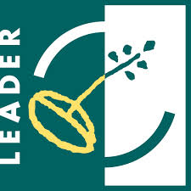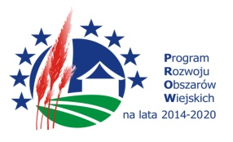

C:\Program Files (x86)\Microsoft Office\MEDIA\CAGCAT10\j0233018.wmf

**beneficjentów z gmin należących do obszaru LGD   
na spotkanie  
 pt: „Wspieranie beneficjentów LSR   
w realizacji projektów”**

**Spotkanie odbędzie się 28.06.2018r. (czwartek) o godz. 14:00 w Biurze Stowarzyszenia „Kraina Sanu” - LGD**

**Szczegółowe informacje można uzyskać   
w Biurze Stowarzyszenia „Kraina Sanu”- LGD   
oraz pod nr telefonu: 16 642 23 20, 609 171 706**